KOMPLEX ÉLMÉNYPEDAGÓGIAI JÁTÉK JÉZUS SZÜLETÉSE TÉMAKÖRBEN

Alapadatok
Korosztály: alsó tagozat (második osztálytól)
Létszám: 6-30 tanuló
A fő tevékenység jellege, fejlesztendő területek: csapatépítés, problémamegoldás, figyelemfejlesztés, egymásra figyelés, hálás attitűd
Időtartam: 2 hittanóra, 1,5 óra
Eszközszükséglet: egy színes kép „Angyal Máriánál” témakörben, filcek, befőttes gumik, madzagok, labirintus, gyurma, egy kis jelképes jászol
Módszer: csoportfeladatok, kerettörténetbe foglalt élménypedagógiai gyakorlat
Helyszín: tanterem vagy gyülekezeti terem
Üzenet: Jézus, Isten Fia születését örömmel fogadták a választottak és elmentek, hogy hódoljanak neki. Mi is lássuk meg karácsony lényegét: a Megváltó érkezésének örömét.
Élménypedagógiai játékok:
Kerettörténet
A megváltó születését évszázadok óta várta a zsidó nép, de amikor bekövetkezett, az emberek csodálkoztak, megdöbbentek, a többség örült. Próbáljuk meg elképzelni és eljátszani, hogyan is történhetett ez!
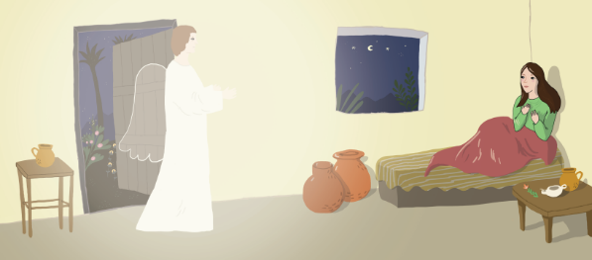
- Angyal Máriánál: csapatokat alakítunk.
Narráció: amikor az angyal elmondta Máriának, hogy ő lesz a Messiás édesanyja, Mária megrémült, de ráállt Isten akaratára és elfogadta azt örömmel. Olyan volt az élete, mintha szétesett volna, de az Úr újra formálta azt egy magasabb szinten. Nézzétek meg a képet (Angyal Máriánál), majd keverjétek össze a darabokat. Próbáljátok meg öt perc alatt kitenni! (Letölthető kép a mellékletben.)


- Indulás Betlehembe: a csapatoknak adunk egy-egy vastag filcet, amihez madzagok csatlakoznak (Ld. ide kattintva a videóban.) Minden csapat kap egy papíralapú labirintust is. (Mellékletben 3 nehézségi fokozatú labirintus található.)
Narráció: Mária és József elindultak Betlehembe a népszámlálásra. Vezessétek el őket a labirintuson keresztül. Mindenki fogja meg az egyik madzag végét és együtt oldjátok meg a feladatot!
Feldolgozás:
- Hogyan érezted magad, amikor nem sikerült arra vezetni együtt a filcet, amerre szeretted volna?
- Mennyire sikerült a többiekkel együttműködni?
- Mit éreztél, amikor sikerült együtt megoldani a feladatot?

- A betlehemi istálló: Narráció: Mária és József csak az istállóban kaptak szállást. Csapatonként készítsetek el egy-egy állatot. Egymás után kell dolgoznotok az állaton, egy valaki egyszerre egy testrészt alakíthat ki, utána adja tovább a gyurmát!

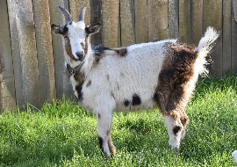
(Bárány, tehén, kecske) Ha nehezíteni akarjuk, azt is mondhatjuk, hogy nem beszélhetnek közben. Amikor készen vannak a csapatok, elhelyezik az állataikat a jászol körül. (Segítségként kinyomtathatjuk a következő képeket: bárány, tehén, kecske
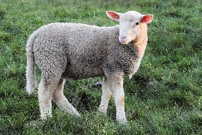
Feldolgozás:
- Olyan lett az állat, amilyet elképzeltetek?
- Milyen volt együtt alkotni valamit?
- Örömmel vagy haraggal töltött el a közös alkotás folyamata?
- Hogy lehetne legközelebb szebbet alkotni együtt?

- A napkeleti bölcsek útja:
Narráció: A bölcsek követték a csillagot. Alakítsatok ki magatokból egy csillagot! (Ha jól ment a feladat, próbálkozhatnak hullócsillaggal is). Megérkeztek a palotába, ahol a királlyal találkoztak. Alakítsatok ki magatokból egy koronát! Idővel megtalálták a házat Betlehemben, ahol a kis Jézus lakott. Alakítsatok ki egy házat magatokból! Átadták ajándékaikat. Formáljatok egy ajándékot!

- A pásztorok látogatása: A játék 3 majom néven ismert. (Forrás: Pölös Annamária, Kovács Nikoletta: Játékmozaik 2016. Szeged)
A csapatok választanak maguk közül egy kereső, egy irányító és egy mutogató embert.
- Kereső: be van kötve a szeme, de mozoghat. Az irányító utasításait követve meg kell találnia a betlehemi istállót.
- Irányító: háttal áll a keresőnek, a mutogatóval szemben. Közvetít a mutogató és a kereső között. Nem mozdulhat.
- Mutogató: lát, de nem mozdulhat, nem beszélhet, csak mutogat.
Az irányító kihangosítja a keresőnek a mutogató mozdulatait.
Narráció: angyalok adták hírül a pásztoroknak a Megváltó születését. Játékból ti lesztek a pásztorok és meg kell keresnetek a betlehemi istállót.
A csapatok a terem sarkaiban foglalnak helyet. Elmagyarázzuk a játékot, hagyunk időt a csapatoknak, hogy stratégiát állítsanak fel. Elhelyezzük a teremben az istállót szimbolizáló tárgyat, a gyerekek szeme ekkor csukva van. Kezdődhet a játék.
Feldolgozás:
- Könnyűnek vagy nehéznek találtátok a feladatot?
- Sikerült előre jól megbeszélni a stratégiát?
- Legközelebb mit csinálnál másképp?
- Milyen érzés volt rátalálni a jászolra?

ZÁRÁS: Ügyesen dolgoztatok együtt. A karácsony lényege nem a sok ajándék, a finom ebédek, a bulik, hanem a Megváltó születése. Találjunk rá ennek az örömére idén!

Loránt Gáborné
hittanoktató, Újpest-Belsőváros

